Сравнение сверхпроводящих свойств NaFe_{1-x}Co_{x}As с x = 0.021 и x = 0.045 с помощью SnS-андреевской спектроскопии
Ильина А.Д.^{1,2}, Кузьмичев С.А.^{3,1}, Никитченков И.А.^{3,1},
студент вк. м.н.с., с.н.с. канд. физ. -мат. наук., студент м.н.с.
Морозов И.В.³, Шилов А.И.¹, Рахманов Е.О.^{3,1}, Кузьмичева Т.Е.¹
профессор д-р хим. наук , м.н.с., студент, с.н.с. канд. физ. -мат. наук.
1 Физический институт им. П.Н. Лебедева РАН, Москва, Россия
2 Московский физико-технический институт, Долгопрудный, Россия
3 МГУ им. М.В. Ломоносова, Москва, Россия
anastasiailina2802@gmail.com
Слоистое соединение NaFe_{1-x}Co_{x}As относят к группе 111 железосодержащих сверхпроводящих (СП) пниктидов. Образец остаётся магнитным при слабом электронном допировании, температуры магнитного и структурного перехода в стехиометрическом составе T_{m} ≈ 43 K и T_{s} ≈ 55 K соответственно. Переход в СП состояние на фазовой диаграмме достигается при максимальной критической температуры Т_{с} ≈ 22 К, x ≈ 0.03 [6]. Такие двойственные свойства объясняются наличием естественного фазового расслоения в объёмном кристалле: СП и магнитная фазы разделены в реальном пространстве. Исследование образцов осложняется быстрой деградацией в присутствии даже следовых количеств кислорода и паров воды, поэтому эксперимент требуется проводить в защитной атмосфере. На поверхности Ферми по результатам ARPES [3] присутствует дырочный цилиндр около Г-точки зоны Бриллюэна и вложенные электронные цилиндры около М-точки, каждая зона вносит вклад в сверхпроводимость ниже T_{c}.
Целью нашей работы было определение величин СП щелей и их температурных зависимостей в NaFe_{1-x}Co_{x}As методами спектроскопии эффекта некогерентных многократных андреевских отражений (МАО), а также исследование температурного поведения повышенной андреевской проводимости при нулевом напряжении смещения G_{ZBC}^{A}(T).
В исследованных монокристаллах номинального состава NaFe0.979Co0.021As, выращенных методом кристаллизации из раствора в расплаве из собственных компонентов (“self- flux”), при Т = 4.2 К создавались контакты на микротрещине (техника «break-junction» [1]) типа сверхпроводник-нормальный металл-сверхпроводник (SnS). Нами были проведены измерения вольтамперных характеристик (ВАХ) и спектров динамической проводимости (ДП) андреевских баллистических контактов на основе железосодержащего арсенида с СП фазой Na(Fe,Co)As с критической температурой перехода Tconset ≈ 21.5 K. При анализе ВАХ при гелиевой температуре T = 4.2 K обнаружены такие признаки реализации эффекта МАО, в соответствии с теоретическими моделями [4,5], как: повышенная проводимость при eV = 0, избыточный андреевский ток во всем диапазоне напряжений смещения, а также наличие субгармонической структуры (СГС) на значениях eVn(0) = 2∆(0)/n, где n – натуральное число (на спектрах ДП наблюдаются острые минимумы); отсутствие сверхтоковой ветви на напряжении eV = 0 говорит о том, что режим некогерентный. В результате для обоих составов обнаружена изотропность малой СП-щели с характеристическим отношением 2∆_{S}(0)/k_{B}T_{c} ≈ 1.2 – 2.0 мэВ и анизотропия большей СП-щели с наименьшим и наибольшим значением энергии связи куперовских пар в данных зонах c соответствующими характеристическими отношениями: 2∆_{L}^{in}(0) /k_{B}T_{c} ≈ 3.4 – 4.4, 2∆_{L}^{out}(0) /k_{B}T_{c} ≈ 5.7 – 6.3 (Co 2.1% [6]); 2∆_{L}^{in}(0) /k_{B}T_{c} ≈ 3.7 – 4.4, 2∆_{L}^{out}(0) /k_{B}T_{c} ≈ 5.6 – 6.2 (Co 4.5% [7]). Из собранной статистики можно сделать вывод о том, что электронное допирование немного понижает анизотропию ∆_{L} для соединений с близкими T_{c}. Экспериментальные температурные зависимости ∆_{L}^{in,out}(T) и ∆_{S}(T), представленные на рис. 1., типичны для случая умеренного межзонного взаимодействия в k-пространстве, хорошо согласуются с результатами расчёта в рамках двухщелевой модели Москаленко и Сула [8,9].
Чтобы обосновать наблюдение именно МАО построили температурные зависимости G_{ZBC}^{A}(T) для разных контактов. В качестве Δ_{S}(T) взяли экспериментальные положения минимумов СГС на температурных спектрах ДП в зависимости от температуры, в качестве Δ_{L}(T) для случая анизотропной СП щели – как среднее между ∆Lin (T) и ∆Lout(T).
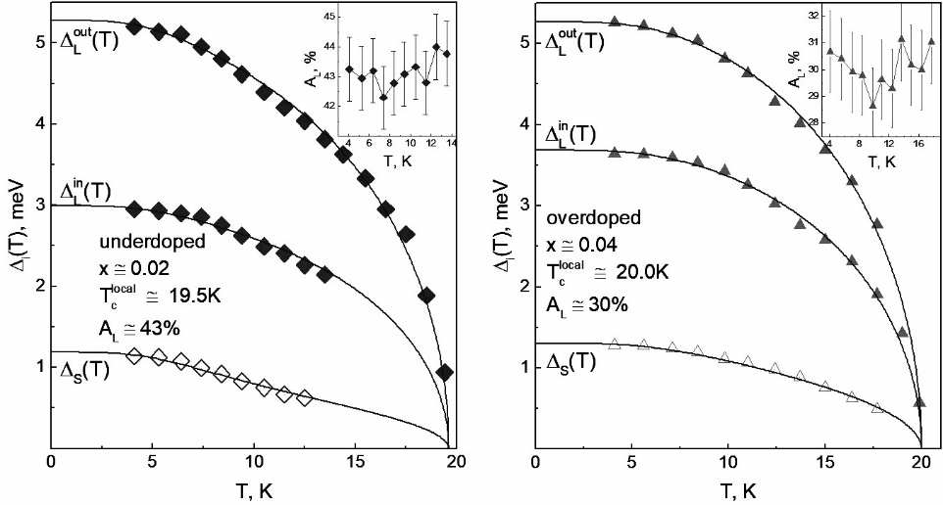
Рис. 1. Температурные зависимости СП-параметров порядка в Na(Fe,Co)As недодопированного (слева) и передопированного состава (справа). Сплошные линии — аппроксимация в рамках многозонной БКШ-образной модели на основе уравнений Москаленко и Сула [8,9]. На вставках приведены зависимости предположительной анизотропии большей СП-щели A_{L}= 100%∙[1-∆_{L}^{in}/∆_{L}^{out}] от температуры.

Литература
- Кузьмичев С.А., Кузьмичева Т.Е. Техника “break-junction” применительно к слоистым сверхпроводникам // Физика низких температур, 2016, т. 42, № 11, c. 1284–1310.
- T. P. Devereaux, P. Fulde, Multiple Andreev scattering in superconductor–normal metal–superconductor junctions as a test for anisotropic electron pairing// Phys. Rev. B 1993, 47, 14638(R).

Q. Q. Ge, Z. R. Ye, M. Xu, Y. Zhang, J. Jiang, B. P. Xie, Y. Song, C. L. Zhang, P. Dai, and D. L. Feng Anisotropic but Nodeless Superconducting Gap in the Presence of Spin-Density Wave in Iron-Pnictide Superconductor NaFe1−xCoxAs // Phys. Rev. X 2013 3, P. 011020.
- U. Gunsenheimer, A.D. Zaikin, Ballistic charge transport in superconducting weak links // Phys. Rev. B 1994. Vol. 50 P. 6317.
- R. Kuemmel Andreev scattering of quasiparticle wave packets and current-voltage characteristics of superconducting metallic weak links // Phys. Rev. B 1990. Vol. 42 P. 3992.
- Morgun L, Kuzmichev S, Morozov I, Degtyarenko A, Sadakov A, Shilov A, Zhuvagin I, Rakhmanov Y, Kuzmicheva T. // Upper Critical Field and Tunneling Spectroscopy of Underdoped Na(Fe,Co)As Single Crystals. Materials, 2023, 16(19), 6421.
- S. Kuzmichev, A. Muratov, S. Gavrilkin, I. Morozov, A. Shilov, Y. Rakhmanov, A. Shilov, Y. Rakhmanov, A. Degtyarinko, T. Kuzmicheva // Superconducting gap structure of slightly overdoped NaFe0.955Co0.045As pnictides: joint SnS-Andreev spectroscopy and specific heat study// JETP Lett. 2024. Vol. 120. P. 125−132.
- Москаленко В. А. Теория сверхпроводников с перекрывающимися энергетическими полосами// УФН. 1974. T. 113. № 2. P. 340–343.
- Suhl H., Matthias B.T., Walker L.R. Bardeen-Cooper-Schrieffer Theory of Superconductivity in the Case of Overlapping Bands// Phys. Rev. Lett. 1959. Vol. 3. P. 552−554.

